Presseinformation

Hygienische Ultraschallsensoren für aggressive Medien

Gettorf – Die hygienischen Ultraschallsensoren der Serie AGVU…H von EGE für den Detektionsbereich von 150..1500 mm erfüllen alle Anforderungen an optimale Hygiene und Robustheit. Dank Schutzart IP69K können sie problemlos mittels Hochdruck- und Dampfstrahlreiniger gesäubert werden. Dies gewährleistet optimale Hygiene, z. B. in der Lebensmittel- und Getränkeindustrie oder der Medizin- und Pharmatechnik, wo die Sensoren zur Füllstanderfassung, Abstandsmessung oder Anwesenheitskontrolle sowie zur Erfassung und zum Zählen bewegter Objekte eingesetzt werden können. Die Sensoren im robusten, voll gekapselten Edelstahlgehäuse mit spaltfreien Übergängen sind für verschiedene Einbauverhältnisse in zwei Baugrößen erhältlich: D30 und der besonders kompakten Bauform D18 mit nur 30 cm Gesamtlänge inklusive hygienischer Kabelverschraubung. Die integrierte Temperaturkompensation erlaubt hohe Messpräzision im Bereich von -20 °C bis 70 °C. Eine Schutzbeschaltung sorgt für Kurzschlussfestigkeit und Verpolungssicherheit. Ausführungen mit analogem Ausgang (4…20 mA) werden mit fest eingestellten Kennlinien geliefert, während der gewünschte Schaltpunkt bei Modellen mit Schaltausgang per Teach-In schnell und einfach eingestellt werden kann.

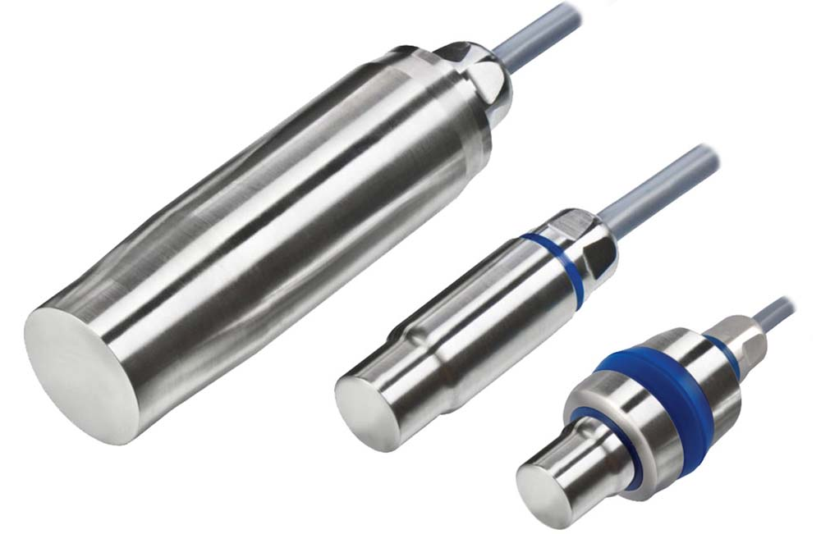
Bild: Die hygienischen Ultraschallsensoren der AGVU…H-Serie von EGE sind auch in einer kompakten Bauform mit 18 mm-Durchmesser erhältlich

Bilder: | p53_30_und_18_gruppe | Zeichen: | 1.227
Dateiname: | 201711020_pm_agvu_h | Datum: | 04.10.2018
Unternehmenshintergrund
Die EGE-Elektronik Spezial-Sensoren GmbH entwickelt und fertigt seit 1976 Spezialsensoren für die Automatisierung. Zu den weltweiten Kunden zählen führende Hersteller aus fast allen Industriebranchen. Das Produktspektrum reicht von Strömungswächtern, Infrarot-, Opto- und Ultraschallsensoren über kapazitive Füllstandswächter und Lichtschranken bis zu induktiven Näherungsschaltern. Auch für hochsensible Anwendungen, zum Beispiel in explosionsgefährdeten Bereichen, bietet die EGE Sensoren an. Eine eigene Entwicklungsabteilung und hochqualifizierte Mitarbeiter sorgen in enger Zusammenarbeit mit den Kunden für die ständige Weiterentwicklung und Verbesserung der Produkte. Die insgesamt 89 Mitarbeiter, davon ca. 20 Ingenieure und Techniker, erwirtschaften weltweit einen Umsatz von rund 19,5 Millionen Euro.

Kontakt:  EGE-Elektronik Spezial-Sensoren GmbH  Sven-Eric Hiss  Ravensberg 34  24214 Gettorf  Tel.: 0 43 46 / 41 58 -0  Fax: 0 43 46 / 56 58  E-Mail: info@ege-elektronik.com  Internet: www.ege-elektronik.com |  | gii die Presse-Agentur GmbH  Immanuelkirchstraße 12  10405 Berlin  Tel.: 0 30 / 53 89 65 -0  Fax: 0 30 / 53 89 65 -29  E-Mail: info@gii.de  Internet: www.gii.de

